**r Ejercicios de prueba de Primeras civilizaciones 7 básico**

**Selección múltiple: Encierra en un círculo la letra de la alternativa correcta.**

1.-Egipto y Mesopotamia tuvieron como características en común ser:

1. Ciudades-estado
2. tenían el culto al sol
3. Inventaron la escritura.
4. Nacieron en torno al mar Mediterráneo.

2.- Entre las primeras Civilizaciones **madres d**e América se encuentran los:

1. Incas
2. Mayas
3. Aztecas

d) Olmecas

**3.**- El sistema Social de CASTAS se impuso (hasta el día de hoy) en la Civilización:

1. China
2. India
3. Egipcia

d) Mesopotámica

4.- Sidarta Gautama (BUDA) “enseñó que gracias al budismo se desarrollan cualidades como la bondad, la paciencia o el desapego. ¿En qué civilización nació el Budismo?

a) Fenicia

b) Mesopotamia

c) Egipto

d) India

5.- La Dinastía Han consolidó la organización política de esta civilización en un Imperio, que dominó el oriente, nos referimos a la Civilización:

a) India

b) Egipto

c) China

d) Fenicia

6.-La escritura jeroglífica es un legado de la civilización:

a) Egipcia d) fenicia

b) China

c) Mesopotámica

7.- El Zigurat, fue un monumento donde funcionaba el gobierno y el comercio de la civilización:

a) Egipcia c) Minoica

b) mesopotámica d) Fenicia

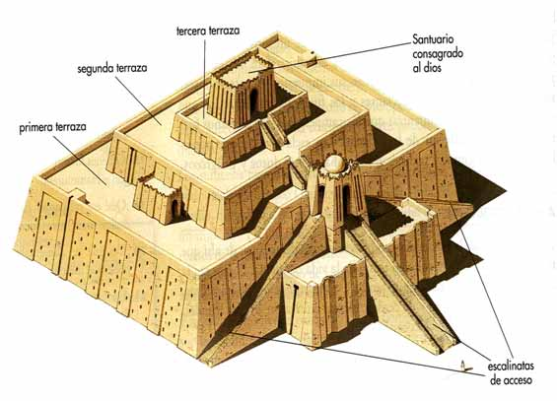

8.- Los siguientes inventos ¿corresponden a la Civilización?

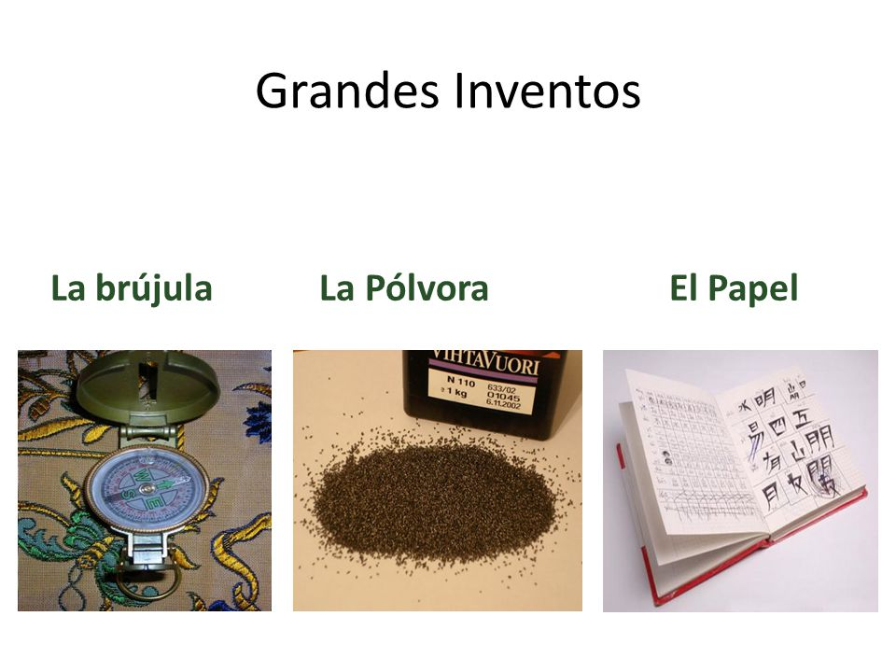

a) Egipto

b) Minoica

c) Fenicia

d) China

**Desarrollo:**

1.-Nombra a las civilizaciones fluviales, describe su ubicación geográfica y una característica que tenían en común.

**2.-** ¿A qué llamamos Civilización? Explica 3 de las características que tenían en común las primeras civilizaciones.

3.-¿Cuáles fueron las primeras civilizaciones de América? Da 2 características que tenían en común.

4.- Completa el siguiente cuadro de las **4 primeras civilizaciones**.

|  |  |  |  |  |
| --- | --- | --- | --- | --- |
| Civilizaciones | 1. Política | O. Económica | Religión  (dioses) | Legado (2 a lo menos) |
|  |  |  |  |  |
|  |  |  |  |  |
|  |  |  |  |  |
|  |  |  |  |  |